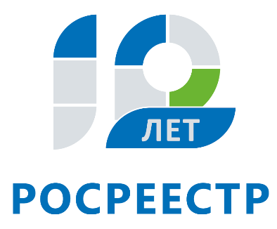
Управление Федеральной службы
государственной регистрации,
кадастра и картографии
по Иркутской области
Росреестр: закон о «лесной амнистии» реализуется в интересах жителей Иркутской области
Управление Росреестра по Иркутской области помогло жительнице региона исключить из лесного реестра земельный участок, попавший под действие федерального закона № 280-ФЗ (так называемого «закона о лесной амнистии»).
28 июля 2018 года в Управление Росреестра по Иркутской области обратилась собственница земельного участка в поселке Горячий Ключ Иркутского района. Права на земельный участок были зарегистрированы в 2014 году на основании распоряжения КУМИ Иркутского районного муниципального образования от 2013 года и Постановления администрации Иркутского районного муниципального образования от 2014 года. Согласно данным Единого государственного реестра недвижимости (ЕГРН), земельный участок был отнесен к категории «земли населенных пунктов» с разрешенным использованием «под индивидуальное жилищное строительство». Одновременно с этим, по данным Государственного лесного реестра (ГЛР), участок располагался на землях Ангарского лесничества Иркутской области. Из-за отнесения земельного участка к лесному фонду его собственник в течение четырех лет, с момента регистрации прав на земельный участок и до вступления в силу Закона № 280-ФЗ, не могла начать строительство жилого дома на своей земле.
«За разрешением ситуации жительница региона обратилась в Управление Росреестра по Иркутской области. К обращению были приложены копии ответов на ее многочисленные запросы и обращения в различные органы государственной власти и местного самоуправления, - говорит заместитель руководителя Управления Росреестра по Иркутской области Лариса Варфоломеева. – В ходе анализа данных ЕГРН специалистами Управления было установлено, что указанный в обращении земельный участок действительно подпадает под действие Закона №280-ФЗ. В этой связи вопрос о его исключении из лесного реестра был вынесен Управлением для рассмотрения на ближайшем заседании межведомственной рабочей группы, которое состоялось 9 августа. В результате рассмотрения имеющейся в распоряжении ЕГРН и ГЛР информации, с учетом требований Закона №280-ФЗ членами межведомственной рабочей группы принято решение об исключении данного земельного участка из Государственного лесного реестра».
Напомним, Закон № 280-ФЗ вступил в силу 11 августа 2017 года. Документ защитил права граждан, земельные участки которых пересеклись с границами лесных участков. Закон установил приоритет сведений, содержащихся в ЕГРН, а также правоустанавливающих документов над сведениями Государственного лесного реестра. Закон также защитил от незаконной передачи в частную собственность земель лесного фонда, находящихся в собственности Российской Федерации.
В 2017 году Иркутская область вошла в число «пилотных» регионов по проверке соблюдения законности возникновения прав на земельные участки, которые по данным ГЛР отнесены к лесному фонду, а по данным ЕГРН - к землям иных категорий. За год действия Закона № 280-ФЗ под его положения попало свыше 3 тыс. земельных участков, а площадь лесного фонда Иркутской области в ЕГРН уменьшилась на 103,4 тыс. кв. км.

Ирина Кондратьева
специалист-эксперт отдела организации, мониторинга и контроля
Управления Росреестра по Иркутской области

